Rapporto sulla mozione del 20 gennaio 2025 presentata da Paolo Caroni e cofirmatari "Il Cantone Ticino si faccia promotore della circolazione di veicoli senza conducente su tratti di strade autorizzati"

Signor Presidente,
signore deputate e signori deputati,

abbiamo esaminato la mozione del 20 gennaio 2025 presentata da Paolo Caroni e cofirmatari, la quale si ispira alla recente entrata in vigore dell’Ordinanza sulla guida automatizzata (RS 741.59; OGA), che disciplina i requisiti per l’immatricolazione e l’utilizzo di veicoli a motore a guida automatizzata nonché il trattamento dei dati connessi a tali veicoli e con la quale si chiede al Consiglio di Stato di farsi promotore presso gli organi federali e regionali affinché:
- il Cantone Ticino si candidi come Cantone sperimentale per la guida autonoma,
- coordini l’adeguamento normativo e infrastrutturale per consentire la circolazione dei veicoli a guida autonoma,
- promuova la formazione specifica degli operatori che monitoreranno i veicoli senza conducente,
- sostenga la sperimentazione di progetti pilota con veicoli a guida autonoma e
- si coordini con altri Cantoni e la Confederazione per la definizione di standard di sicurezza, interoperabilità e protezione dei dati,
con l’obiettivo di assumere una posizione di avanguardia, partecipando attivamente alla definizione di standard operativi e normativi per la guida autonoma, contribuendo in modo significativo allo sviluppo della mobilità del futuro.

- PREMESSA

Trattandosi di una materia (e di una terminologia) nuova, prima di affrontare le proposte avanzate con la mozione, si ritiene fondamentale delimitare il contesto interessato e precisare le definizioni utilizzate, onde evitare una possibile confusione fra le casistiche effettivamente interessate dalla nuova normativa e gli altri sistemi.

Il sito internet dell’Ufficio federale delle strade (in seguito: USTRA) ben spiega la tematica, approfondendone e illustrandone vari aspetti, qui di seguito parzialmente ripresi e riassunti per permettere una rapida (ma ampia) comprensione delle successive argomentazioni dello scrivente Consiglio di Stato.

- Definizioni

Il significato di guida automatizzata, va chiaramente distinto dai numerosi sistemi di assistenza alla guida, già oggi ampiamente diffusi e per i quali non trova applicazione la novella normativa dell’OGA:

- I sistemi di assistenza, detti anche ADAS (ad es. il dispositivo per il mantenimento di corsia), supportano il conducente durante la guida, ma è sempre quest’ultimo ad avere il pieno comando del mezzo e a esserne responsabile. Infatti, non può togliere le mani dal volante e deve monitorare il traffico costantemente. Questo vale anche per sistemi di assistenza tecnicamente avanzati, come quello per il cambio di corsia, in grado di eseguire manovre di guida (controllo di marcia longitudinale e laterale).
- Un sistema di automazione invece è in grado di sostituire il conducente, padroneggia diversi scenari di viabilità e può eseguire autonomamente tutte le manovre e l’insieme di obblighi correlati alla guida.

Il termine guida automatizzata significa infatti che, in determinate circostanze, il veicolo è pilotato da sistemi tecnologici in autonomia, senza interazione umana. Un mezzo così progettato è in grado di gestire in particolare la marcia longitudinale e laterale (manovre di guida, accelerazione, frenata) e quando il sistema giunge al proprio limite esorta il guidatore a riprendere il controllo. Nei veicoli senza conducente il dispositivo può richiedere istruzioni all’operatore a distanza oppure mettere il mezzo in condizioni tali da non creare pericolo né intralcio alla circolazione.

Il seguente schema mostra in maniera semplice e immediata i vari livelli di automazione oggi ufficialmente e internazionalmente riconosciuti.

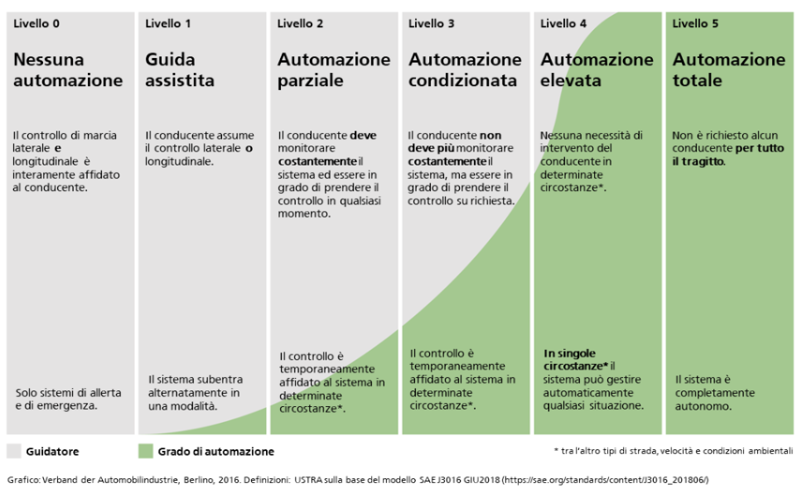

- Ambito d’applicazione

Con l’entrata in vigore dell’OGA, sono consentite le tre seguenti casistiche applicative:
- In autostrada sarà possibile utilizzare un pilota automatico autostradale. Dopo averlo attivato, il conducente potrà togliere le mani dal volante e non sarà tenuto a monitorare continuamente il traffico né il veicolo stesso. Dovrà però essere pronto a riprendere il controllo del mezzo in qualsiasi momento, su richiesta (ad es. mediante segnale acustico) del sistema – grado di automazione livello 3.
- Veicoli autonomi, ovvero senza conducente, potranno circolare su tratti specifici stabiliti dalle autorità e il loro impiego sarà interessante soprattutto per il trasporto merci e per coprire il cosiddetto «ultimo miglio» nel trasporto passeggeri. Questi veicoli dovranno essere supervisionati da un operatore in una centrale: qualora il mezzo non fosse in grado di risolvere autonomamente una determinata situazione, il sistema chiederà l’intervento dell’operatore, ad esempio per suggerire la manovra da effettuare – grado di automazione livello 4.
- In appositi autosili contrassegnati a tal fine sarà consentito il parcheggio autonomo senza conducente – grado di automazione livello 4.

- La situazione attuale in Svizzera

Giova precisare che, attualmente, nessun veicolo a guida automatizza è omologato per le strade svizzere.
Siccome in Svizzera non sono ancora stati autorizzati veicoli autonomi, non esistono nemmeno tratti prestabiliti dove questi ultimi possano circolare.
Al momento in Svizzera non esistono nemmeno autosili predisposti al parcheggio autonomo.
Inoltre, si fa notare come l’autorità competente (USTRA) abbia istituito un gruppo di lavoro intercantonale e composto dai diversi attori alfine di definire le modalità di autorizzazione legate alla nuova Ordinanza sulla guida autonoma.
In tal senso inoltre è stato pubblicato a gennaio 2025 un documento intitolato “Minimal requirements for an authorisation to remotely drive automated vehicles in Switzerland” che fungerà da base per la concessione delle autorizzazioni discusse al capitolo precedente. Si ricorda infatti che l’omologazione dei veicoli, pertanto l’intero aspetto relativo alla guida autostradale, sarà di competenza esclusiva della Confederazione.

- RISPOSTE ALLE RICHIESTE

A seguito delle premesse sopra illustrate si prende posizione sulle singole richieste avanzate.

- CANDIDATURA COME CANTONE SPERIMENTALE

In relazione alla prima proposta dei mozionanti, va precisato che i progetti piloti con veicoli a guida autonoma sono conosciuti da tempo in Svizzera. Il primo progetto pilota risale, infatti, al 2015.

In effetti, per i veicoli automatizzati senza omologazione del tipo, possono essere rilasciate, da USTRA, deroghe per l’esecuzione di progetti pilota.
A tal fine, però, è fondamentale che il progetto porti all’acquisizione di nuovi elementi utili in termini di stato dell’arte delle tecnologie o di utilizzo dei veicoli o sistemi automatizzati, fermo restando il vincolo di un nesso diretto con la circolazione stradale. È altresì necessario illustrare le misure adottate per compensare il mancato rispetto di determinate disposizioni legali. L’autorizzazione può essere rilasciata soltanto se la Confederazione ritiene che il rischio residuo del progetto sia sostenibile e proporzionato.

Giova rilevare che tutti i progetti pilota sinora effettuati sono stati promossi e realizzati da attori privati e non da Confederazione, Cantoni o Comuni.

Ciò detto, va inoltre indicato come tali progetti pilota saranno ancora possibili su autorizzazione USTRA e non sono pertanto collegati all’ambito OGA.

- COORDINAZIONE DELL’ADEGUAMENTO NORMATIVO E INFRASTRUTTURALE

Tratti idonei
Per quanto attiene la definizione dei tratti idonei all’interno del Cantone, come precedentemente indicato USTRA ha istituito recentemente un gruppo di lavoro che si occuperà della definizione dei criteri di valutazione dei tratti, tale definizione verrà integrata in una Istruzione DATEC attesa per dicembre 2025.
In tal senso infatti ogni cantone avrà l’onere di valutare i propri tratti ma si cercherà di uniformare i criteri di valutazione stessi in modo da avere una parvenza di uniformità nazionale.
Da indicare inoltre come la Conferenza degli Ingegneri Cantonali (CIC) abbia in tal senso deciso di creare un’alleanza intercantonale per la guida autonoma alfine di mettere in appalto la realizzazione di uno strumento che assista i cantoni nei propri doveri di valutazione dei tratti e di concessione delle autorizzazioni (ALAUF – Allianz Automatisiertes Fahren).
Il Canton Ticino segue la creazione di ALAUF e parteciperà in futuro ai lavori di tale ente alfine di essere pronto alla caratterizzazione dei propri tratti.

Promozione di partenariati pubblici e privati
Attualmente il Cantone Ticino non promuove questo tipo di partenariati in ambiti sperimentali. A fronte delle considerazioni sopra espresse si ritiene prematuro avviarne uno nell’ambito della guida autonoma.

Adeguamento infrastrutture stradali
Da fare notare come lo sviluppo della tecnologia sia principalmente legato al miglioramento dei veicoli a guida autonoma piuttosto che alla modifica dei tratti stradali. La tecnologia dei veicoli è infatti sempre in fase di modifica proprio per adattarsi alle condizioni esterne, piuttosto che il contrario. L’obiettivo finale del progetto di automatizzazione dei veicoli è il raggiungimento del Livello di guida autonoma 5, ovvero quello in cui un veicolo sia sempre in grado di gestirsi autonomamente anche nei casi ad esso sconosciuti.
Il Canton Ticino, nell’ambito dei propri compiti, si fa invece carico dell’adeguamento dell’infrastruttura stradale per migliorare costantemente la sicurezza del traffico e di tutti i propri utenti, in particolar modo dei più deboli (traffico pedonale e ciclabile).

- PROMOZIONE DELLA FORMAZIONE SPECIFICA

La richiesta avanzata nella mozione, volta a promuovere una formazione specifica per gli operatori che monitoreranno i veicoli senza conducente da centri di controllo remoto, tocca un tema di rilevanza crescente nell’ambito della mobilità e della sicurezza stradale.
Si rileva tuttavia che, attualmente, una formazione specifica in questo ambito non esiste nel sistema formativo svizzero. La definizione e l’attuazione di un percorso formativo dedicato a questa nuova figura professionale dovrebbero essere prese in carico dalle organizzazioni del mondo del lavoro (OmL) competenti. In particolare, spetta a queste ultime – nell’ambito della formazione professionale di base, superiore o continua – sviluppare i contenuti, le competenze e i profili professionali necessari, in collaborazione con le autorità competenti.
Si ritiene inoltre che un simile percorso formativo debba essere elaborato e promosso a livello nazionale, al fine di garantire standard coerenti, una riconoscibilità uniforme delle competenze e una valida integrazione nel sistema della formazione professionale svizzera. Un’azione a livello cantonale non sarebbe adeguata né efficace, considerata la natura innovativa e specialistica del settore.
Il Cantone seguirà con attenzione l’evoluzione del tema e si dichiara disponibile a collaborare con le autorità federali e con le OmL qualora venissero avviati processi formativi in tal senso.

- SOSTEGNO ALLA SPERIMENTAZIONE DI PROGETTI PILOTA

Si ritiene che con l’adesione a ALAUF e con i passi intrapresi nel seguire il tema della guida autonoma, il Canton Ticino sia al passo con i tempi e si adopererà in tal senso alfine di garantire un’implementazione conforme alle richieste.
Riteniamo quindi non sia competenza del Canton Ticino provvedere alla sperimentazione in tal senso.

- COORDINAMENTO CON ALTRI CANTONI E LA CONFEDERAZIONE

Per la definizione di standard di sicurezza, interoperabilità e protezione dei dati, come previsto dall'Ordinanza sulla guida automatizzata (OGA) è una questione prevalentemente di natura legislativa a livello federale. Ciò premesso, con l’adesione ad ALAUF e anche con la partecipazione del Cantone per il tramite dell'organo di esecuzione previsto dall'Ordinanza sulla guida automatizzata (art. 50 OGA), può considerarsi evaso e garantito.

Con l’adesione ai gruppi di lavoro intercantonali, a ALAUF e alle riunioni indette da USTRA, per il quale sia il Dipartimento del territorio che il Dipartimento delle istituzioni stanno collaborando, si può indicare che già oggi il Canton Ticino si stia adoperando per garantire il coordinamento con altri cantoni, con la Confederazione e con gli ulteriori partner che dovessero essere parte in causa di questo progetto.

- CONCLUSIONI

A fronte delle ragioni descritte nei punti precedenti, si propone di respingere la mozione.

Vogliate gradire, signor Presidente, signore deputate e signori deputati, l’espressione della nostra massima stima.

Per il Consiglio di Stato

Il Presidente: Norman Gobbi
Il Cancelliere: Arnoldo Coduri

https://www.astra.admin.ch/astra/it/home/temi/intelligente-mobilitaet.html, visitato l’ultima volta il 10.03.2025.
https://www.astra.admin.ch/astra/it/home/temi/intelligente-mobilitaet/pilotversuche/erkenntnisse-aus-pilotversuchen.html e file:///C:/Users/t128425/Downloads/vaf_it.pdf, visitati entrambi l’ultima volta il 10.03.2025.
https://www.astra.admin.ch/astra/it/home/temi/intelligente-mobilitaet/pilotversuche.html, visitato l’ultima volta il 10.03.2025.

